乐清市科易电气有限公司
楔型绝缘耐张线夹说明书
- 用途
(JNE、NXJ、NXJ)系列楔型绝缘耐张线夹适用于额定电压10KV及以下架空绝缘导线的终端或耐张段两端与耐张绝缘子串一上进心，将架空绝缘导线固定和拉紧。其导线截面为16～300mm安装时不需剥除绝缘层。
- 结构特点
线夹的C形壳体采用高强度，抗氧化铝合金铸造成型，无磁滞，涡流，为节能型金具：内楔为耐候型绝缘增强工程塑料制造，施加交流耐压45KV，保压1分钟不击穿或闪络。楔形配合，具有握力好，安装方便可靠。
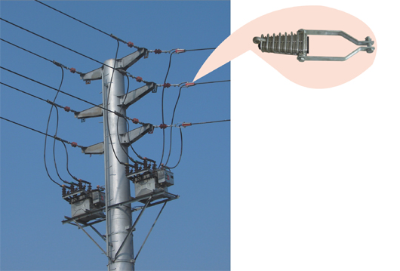
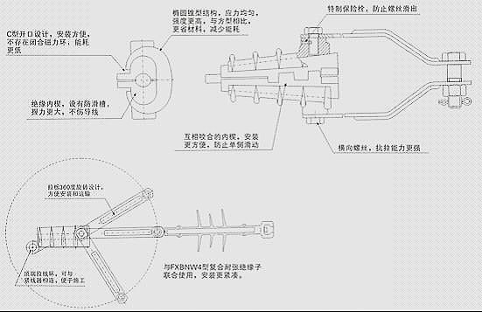
- 线夹的安装
1、按导线的电压等级及导线的标称截面选择线夹的型号，安装前，须验证导线的实际外么在内楔的夹线范围（φ）
2、清除导线表面的污秽物质，把线夹的拉板与绝缘子相连。(见图1)
3、拉紧导线，把紧线器的牵引钩在夹子上的挂环上，紧线（见图2）
4、固定导线，当导线紧到规定的悬垂度后，取出两片内楔，将导线顶置，在壳体内，两片内楔左右对应抱在导线上，再往壳体内轻推，调整好位置，然后用榔头敲击楔块后部，使其略紧。（见图3）
5、拆除紧线器，使线夹承受导线张力。
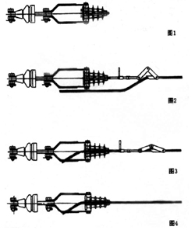

- 主要技术参数
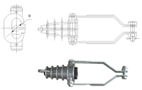 | NEJ拉板式
产品型号 | 适用导线标称截面(mm²) |  | 内楔夹线范围(ф) | 握力(KN) | 破坏载荷(KN)
产品型号 | 1KV | 10KV | 内楔夹线范围(ф) | 握力(KN) | 破坏载荷(KN)
JNE(NEJ)-1 | 25-50 |  | 8.4-11.1 | ≥4.6 | 14.5
JNE(NEJ)-1 | 70-95 | 16-35 | 12.6-14.8 | ≥8.9 | 14.5
JNE(NEJ)-2 | 120-150 | 50-95 | 16.1-19.6 | ≥13.7 | 22.5
JNE(NEJ)-3 | 185-240 | 120-150 | 20.2-22.8 | ≥22.5 | 36.5
JNE(NEJ)-4 |  | 185-240 | 24.2-26.4 | ≥22.5 | 36.5

 | 注：表中型号及数字意义为：N-耐张线夹；E-楔形；J-架空，数字表示产品序号。
 | NXJ拉标杆式
产品型号 | 适用导线标称截面(mm²) |  | 内楔夹线范围(ф) | 握力KN) | 破坏载荷(KN)
产品型号 | 1KV | 10KV | 内楔夹线范围(ф) | 握力KN) | 破坏载荷(KN)
NXJ-1 | 25-50 | - | 8.4-11.1 | ≥4.6 | 14.5
NXJ-1 | 70-95 | 16-35 | 12.6-14.8 | ≥8.9 | 14.5
NXJ-2 | 95-120 | 35-50 | 14.8-16.1 | ≥11.3 | 22.5
NXJ-2 | 150 | 70-95 | 17.8-19.6 | ≥13.7 | 22.5
NXJ-3 | 185-240 | 120-150 | 18.6-22.8 | ≥22.5 | 36.5
NXJ-4 | - | 185-240 | 24.2-26.4 | ≥22.5 | 46.0
 |  | 300 | 28.6 | ≥28.2

 | 注：表中型号及数字意义为：N-耐张线夹；X-楔形；J-架空，数字表示产品序号。

